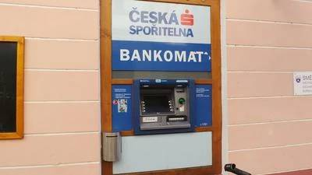

V městysu Všetaty byl uveden do provozu bankomat
České spořitelny
Bankomat je umístěn na budově obecního úřadu

